目录

一、APK反编译 1

1.反编译 1

2.回编译 1

二、 工具下载 2
一、APK反编译
需要安装java环境:例如jdk-8u191-windows-x64

下载地址：
https://www.oracle.com/technetwork/java/javase/downloads/jdk8-downloads-2133151.html

1.反编译APK，生成APK反编译后的文件夹
命令：java -jar apktool.jar d -f APK文件

如图：
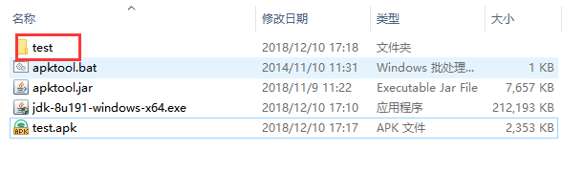

- 回编译，生成的新APK在文件夹的dist目录
命令：java -jar apktool.jar b -f 文件夹名称

如图：
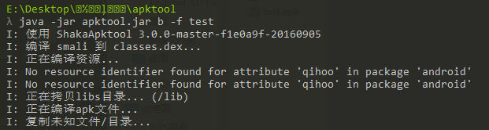

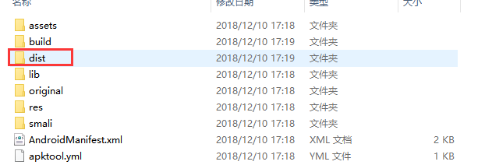
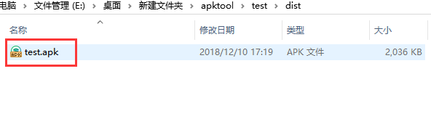

PS：以上是常规APK反编译，回编译成功提示用户自行去签名即可。
以下是系统APK反编译，需要添加框架说明：

1.首先要加载/system/framework下的所有apk框架，再进行对APK反编译
命令：apktool if 框架APK

2.反编译回编译如上

- 回编译后需要把APK反编译生成文件夹中的original目录下的原始签名和AndroidManifest.xml配置文件替换回新生成的apk中即可，无需再次签名。
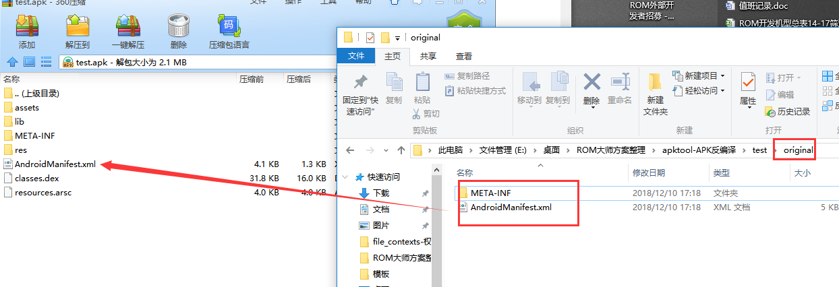

- 工具下载：
https://github.com/Loren-Yi/apktool

